1. 打开pycharm，点击菜单File—Open，选择文件夹路径，点击OK

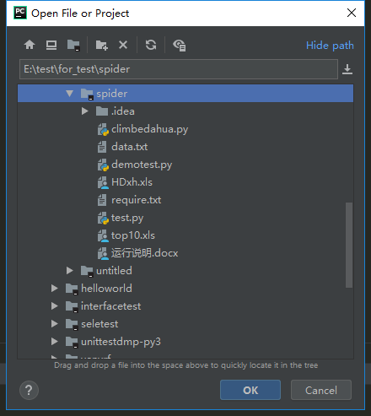

1. 双击打开climbedahua.py文件，右键选run climbedahua，

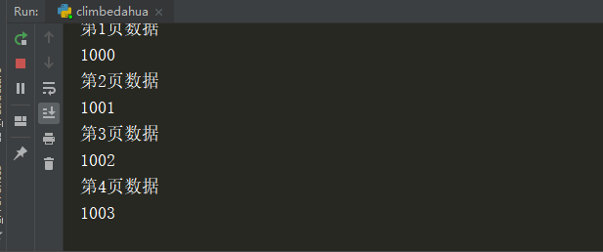

显示如图，表示正在运行，运行完成，会显示写入成功，打开该路径，会生成HDxh.xls

里面是抓取的型号数据